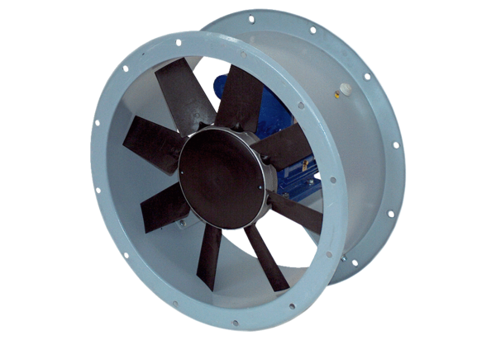Osiowy wentylator kanałowy DAR 90/4 5,5-2Opakowanie jednostkowe: 1 sztukaAsortyment: C
Numer artykułu: 0073.0154Producent: MAICO

